大理高中新聞稿

亮彩聖誕 ：一所有溫度的學校

－品格教育大單元課程系列活動事前稿

業務連絡：學務處呂慶書主任電話：02-23026959-131

新聞連絡：郭怡立秘書電話：02-23026959-112

【大理高中12月16日訊】

歲末感恩聲中，剛闖入黑豹旗全國青棒八強的大理高中，展現了友善柔美的教育風貌另一面。為歡慶聖誕節，自十二月起，精心規劃一系列慶祝活動。16日（二）傍晚，在學校漂亮的中央草坪上舉辦大型「聖誕燃燈禮」，上千名師生在倒數計時聲中，童軍團與班聯會同學攜手掛上原野風情的汽化營燈，不畏強烈寒流來襲，展現大理是一所有溫度的學校。活動一開始，由高二學生與各社團帶來聖誕鈴聲舞表演，隨後高松景校長率領師生們，點亮校內14公尺高（約3.5樓高）的八面紅綠巨型不織布聖誕樹，掛許願卡，將現場氣氛炒到最高點。

　　今年大理聖誕節系列活動內容豐富，包含外籍老師進入每個班級授課一堂，向學生解釋聖誕節的由來，以及這個節慶對於西方世界的意義；學生閱讀英文小說「小氣財神」、設計英文週闖關小書；在聖誕樹上吊掛許願卡、聖誕樹點燈儀式等。英文科曾憶芳老師表示時間安排在12月15日到12月19日的英文週「闖關遊戲」中最刺激緊張的一環，是透過中午廣播節目，讓孩子用英文對你的朋友或師長說出你心中的感恩。看到學生專注認真的準備，老師們都深感安慰！

認識聖誕節的節慶，除可增進對西洋文化的了解，也傳達出高松景校長辦學信仰的核心價值，尤其在品格方面，教導學生聖誕節最珍貴的意義在於「分享」與「感恩」。英文科傅淑敏老師強調「透過分組學習單及團體討論方式，口頭報告分享，整合學生英文聽說讀寫的能力，提昇學生人文素養，期許日後能成為理性思考與人文關懷兼備的全方位新公民。」這是大理高中英文教師專業社群共同的願力。她並期許學生習得東西方節慶文化的差異，欣賞各國節慶習俗，尊重文化差異，進而培養國際觀。

　　透過此次的活動，提供學生多元發展的舞台，希望學生能增進才藝發表的自信、懂得惜福感恩、惜物愛物，體會生命教育、品格教育以及生活教育的價值。歡迎各界蒞臨指導，共襄盛舉。

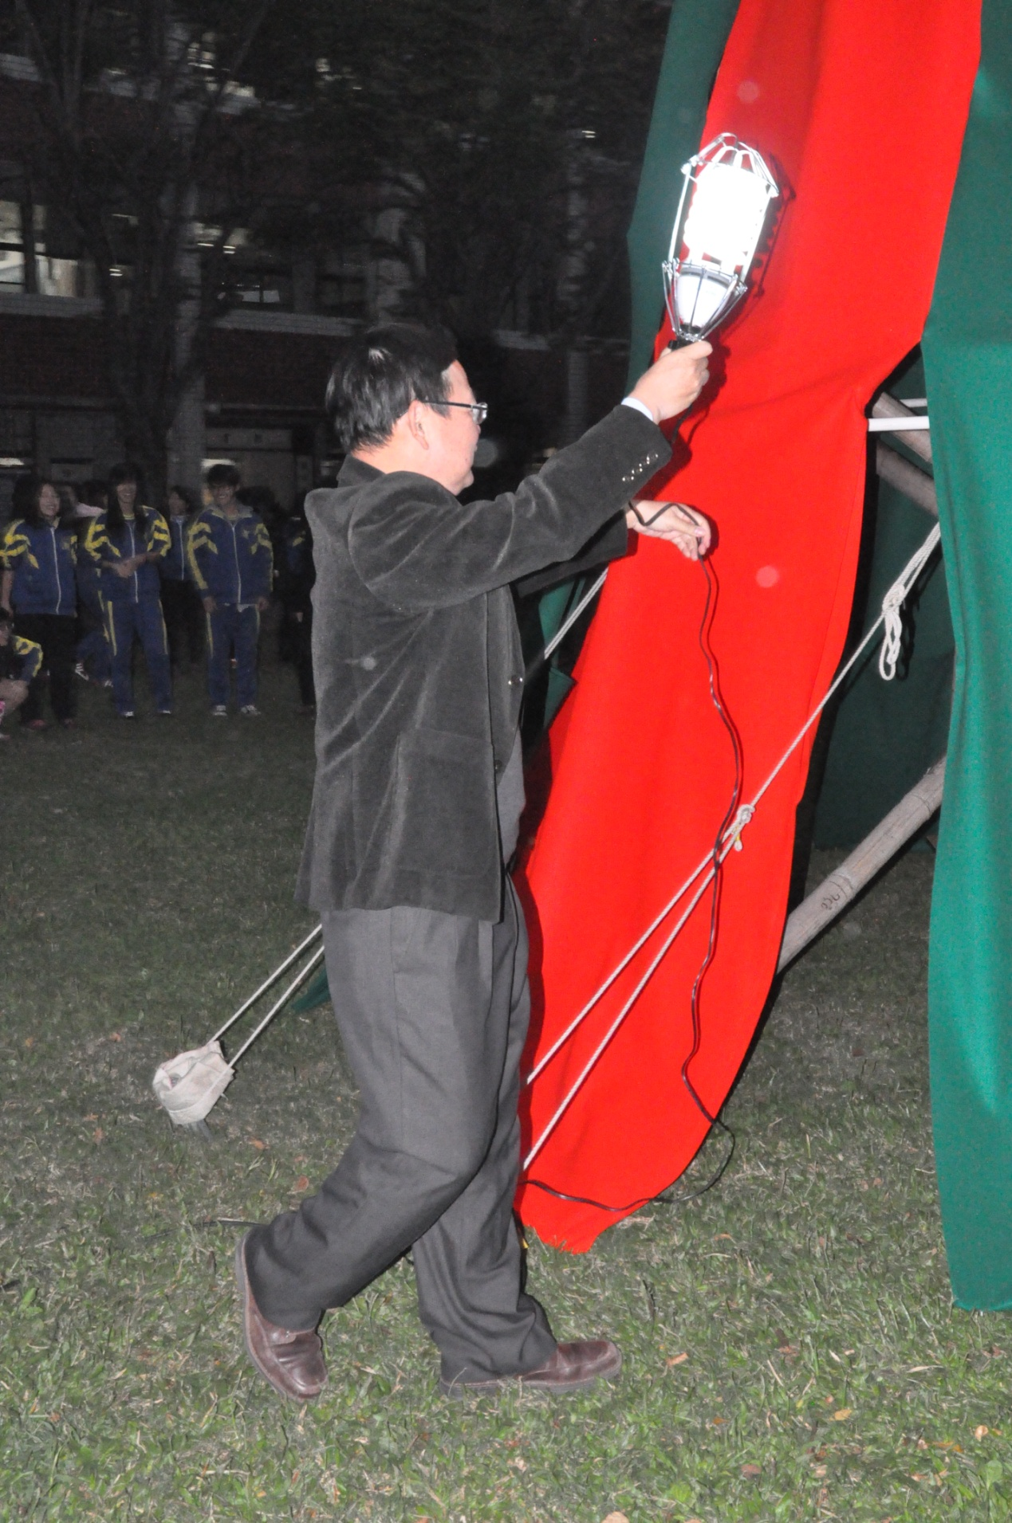

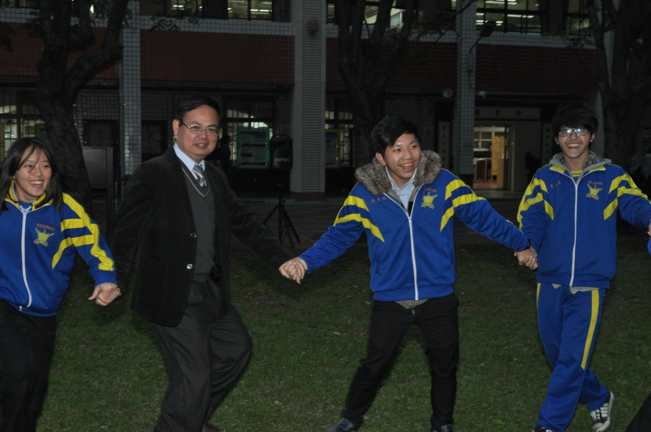

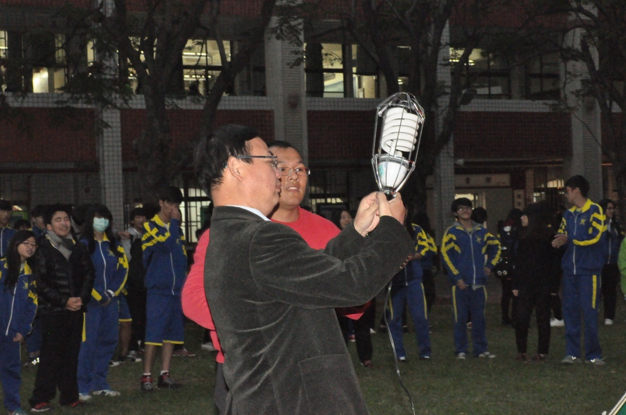

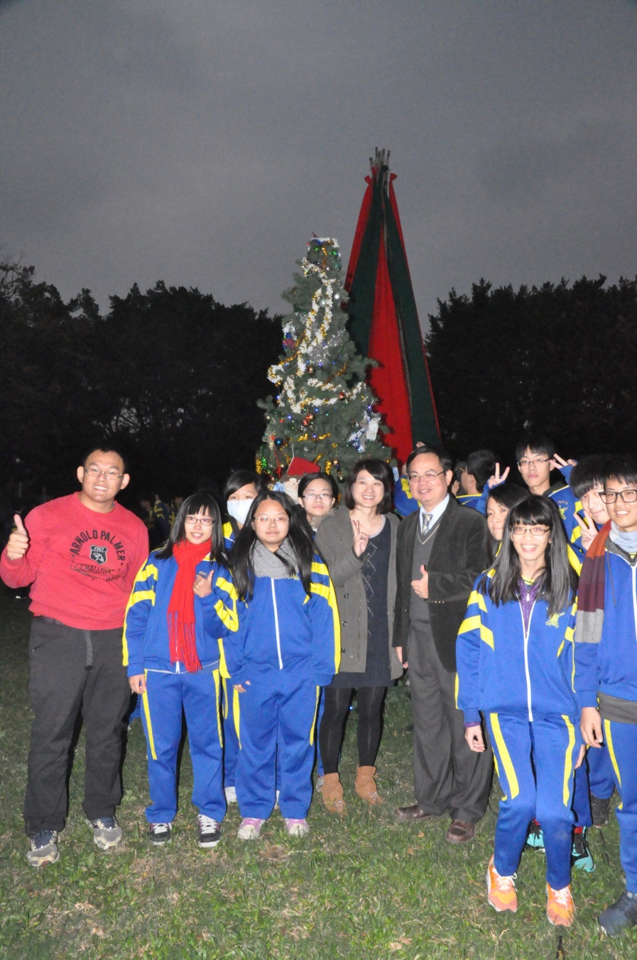

**－歡迎各大媒體採訪與報導－**